16. Дорожно-транспортные ситуации, связанные с происшествиями из-за ошибок в распределении внимания. Движение задним ходом.
Цель работы- изучить характерные признаки опасности дорожно-транспортной ситуации.
Природа ошибок-профессиональная небрежность, легкомыслие водителей. При любом маневре, особенно связанном с изменением траектории движения, необходимо пользоваться зеркалами заднего вида с большим вниманием.
https://www.youtube.com/watch?v=lkPTpYDMlWU
https://www.youtube.com/watch?v=EW6N2hXLuOQ
https://www.youtube.com/watch?v=EVYS9q1KGCE
https://www.youtube.com/watch?v=NqUTpiBedPg
Практическая работа проводится в форме индивидуальной работы с нормативными и справочными источниками.
Чтобы уверенно управлять автомобилем на участках ограниченными размерами, водитель должен чувствовать габариты своего автомобиля, представлять себе, как перемещаются крайние его точки на повороте, оценивать его динамический коридор и траектории движения передних и задних колес.
Для проезда ворот (тоннеля) водитель должен придерживаться следующих правил:
-перед началом въезда автомобиль должен быть установлен строго перпендикулярно воротам, особенно при движении задним ходом;
-скорость движения должна быть минимальной;
-во время движения автомобиль ориентируют прежде всего по левой стороне, которую водитель лучше воспринимает;
- если автомобиль начал отклоняться, необходимо немедленно и плавно корректировать его движение;
-при движении задним ходом нужно следить за передней частью автомобиля, которая при повороте рулевого колеса отклоняется от оси движения в сторону, противоположную направлению поворота рулевого колеса.
Эти же правила необходимо выполнять при постановке автомобиля в бокс, а также при подаче автомобиля к погрузочной площадке.
Несмотря на то, что движение автомобиля задним ходом возможно с небольшой скоростью, иногда происходят наезды на людей и столкновения. Чаще всего аварийная ситуация возникает из-за неумения водителя распределять внимание при движении задним ходом, поэтому он не замечает объекта, представляющего собой опасность.

а)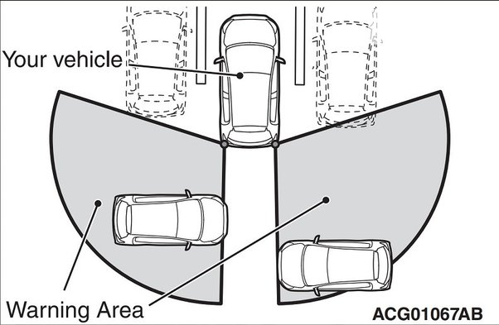б) 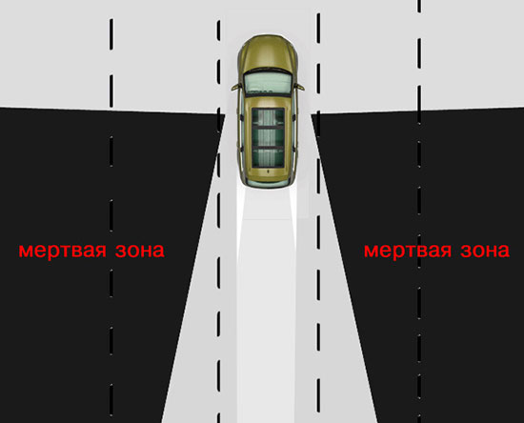
Рисунок 16.1 – Опасные зоны

Система оповещения о приближении автомобилей во время движения задним ходом (RCTA) - это система обнаружения объектов в пределах "слепой" зоны, использующая радарный датчик, чтобы предупреждать водителей при езде. При этом используются датчики, осуществляющие мониторинг "слепых" участков во время движения назад. При обнаружении препятствия, приближающегося сбоку, эта система предупреждает водителя при помощи сигналов.

Требования ГОСТ Р 41.46-99 Единообразные предписания, касающиеся официального утверждения зеркал заднего вида и механических транспортных средств в отношении установки на них зеркал заднего вида (правило ЕЭК ООН №46).
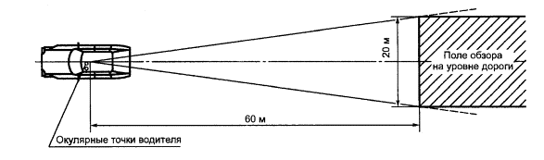
Рисунок 16.2-Требования к внутреннему зеркалу заднего вида
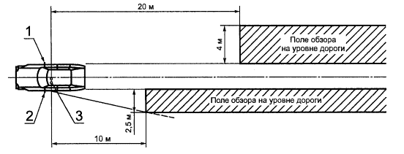
1 - правое внешнее зеркало заднего вида; 2 - левое внешнее зеркало заднего вида; 3 - окулярные точки водителя
Рисунок 16.3 - Требования для внешних зеркал транспортных средств категорий М1 и N1 весом 2 т или менее
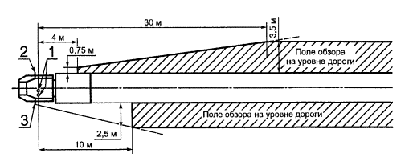
1 - окулярные точки водителя; 2 - правое внешнее зеркало заднего вида; 3 - левое внешнее зеркало заднего вида
Рисунок 16.4 - Требования для внешних зеркал транспортных средств, помимо предусмотренных на рисунке 16.3

Движение транспортных средств задним ходом разрешается на любых дорогах и в любых местах, за исключением автомагистралей. Однако такое движение сопряжено с опасностью. Во-первых, автомобиль, двигаясь задним ходом, легче изменяет направление движения под влиянием случайных толчков от неровностей дороги, водителю же при этом трудно сориентироваться в какую сторону нужно повернуть рулевое колесо. Во-вторых, при движении задним ходом для водителя затруднена обзорность дороги. Поэтому, прежде чем начать движение задним ходом, следует убедиться в полной безопасности. Если возможность контролировать безопасность движения ограничена, нужно прибегнуть к помощи других лиц. Если же во время движения задним ходом транспортное средство создает помехи другим участникам движения, водитель должен остановиться
Отработка приемов правильной посадки на рабочее место водителя, положения рук на рулевом колесе и ног на педалях.
Наиболее удобное положение водителя на сиденье следующее:
- спина находится в вертикальном положении и плотно прилегает к спинке сиденья, руки расположены на рулевом колесе, слегка согнуты в локтях, пальцы рук держат обод в обхват;
- при нормальном положении ног подколенные впадины находятся на расстоянии 3-5 см от нижнего края подушки сиденья, ноги несколько вытянуты вперед с тем, чтобы колени не прикасались к рулевому колесу при постановке ступней ног на педали;
- зеркало заднего вида отрегулировано так, чтобы водитель, не поворачивая головы, видел пространство сзади и с левой стороны автомобиля.
Задание:

Ознакомиться с требованиями ГОСТ Р 41.46-99 Единообразные предписания, касающиеся официального утверждения зеркал заднего вида и механических транспортных средств в отношении установки на них зеркал заднего вида (правило ЕЭК ООН №46).
Для любого легкового автомобиля через внутреннее зеркало заднего вида определить поле обзора на уровне дороги на расстоянии 4 м, 6 м., 10 м.
Ответить на вопросы:
1.В каких случаях и как должны подаваться предупредительные сигналы световыми указателями поворота?
2.В каких случаях должна применяться аварийная сигнализация?
3. Где запрещено движение задним ходом?
4. Какие меры предосторожности применяются при движении задним ходом?

